4 Traitement des infections

Préparation - Guide enseignant (GE3)

Matériel nécessaire

- 4 boîtes de Pétri
- Acide chlorhydrique
- Marqueur
- Gélose (agar)
- 20 tubes à essai
- Compte-gouttes à usage unique
- Plaque chauffante
- 4 portoirs
- Perce-bouchon
- Rouge phénol à 2-4%*

Préparation des boîtes de gélose (agar)
- Préparer 100 ml de gélose (agar) selon les instructions du fabricant.
- Lorsqu’il est légèrement refroidi, mais pas encore solidifié, verser dans une boîte (pour pouvoir montrer aux élèves la couleur jaune indiquant l’absence de croissance bactérienne).
- Ajouter ensuite suffisamment (~10 gouttes) de rouge phénol* à 2-4% pour que l’agar prenne une couleur rouge orangé (représentant la croissance bactérienne) et bien mélanger.
- Verser environ 20 ml dans chaque boîte de Pétri et laisser refroidir.
- Lorsque l’agar est solidifié, faire à l’aide du perce-bouchon 5 trous également espacés dans chaque boîte d’agar.
- Marquer chaque boîte de Pétri avec l’un des 4 noms suivants :
a. Jean Dupont b. Rémi Martin
c. Anne Durand d. Rayan Bensoussan
Préparation des « antibiotiques » (tubes à essai)
- Préparer un portoir avec 5 tubes par patient. Marquer chaque tube comme suit :

a. Pénicilline b. Méticilline
c. Erythromycine d. Vancomycine e. Amoxicilline

- Transférer 5 ml des solutions indiquées ci-dessous dans le tube correspondant à chaque antibiotique pour chaque patient :
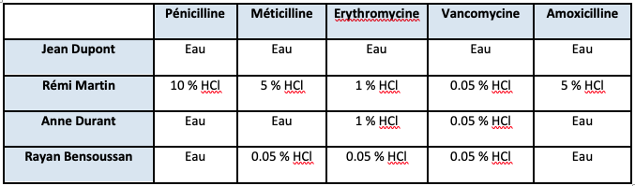
N.B. : il est très important d’avoir les concentrations exactes d’HCl (antibiotiques) pour chaque patient.

- Organiser un plan de travail pour le groupe comme suit :
  - Placer en quatre emplacements sur le plan de travail la boîte d’agar et le portoir à tubes à essai correspondant à chaque patient.
  - Un compte-gouttes pour chaque tube à essai.
  - Une règle millimétrique.
  - Cela peut être plus facile pour les élèves de placer leur boîte d’agar sur un morceau de papier blanc et d’inscrire sur le papier, en face de chacun des trous dans l’agar, le nom de l’antibiotique correspondant.

* Pour changer de colorant consulter la Table d’alternatifs d’indicateurs de couleur sur le site www..e-Bug.eu>enseignants>collèges>Antibiotiques et médicaments.

